Независимая детско-юношеская газета Якушкинской средней школы
Выпуск №1, сентябрь-октябрь 2019 г.

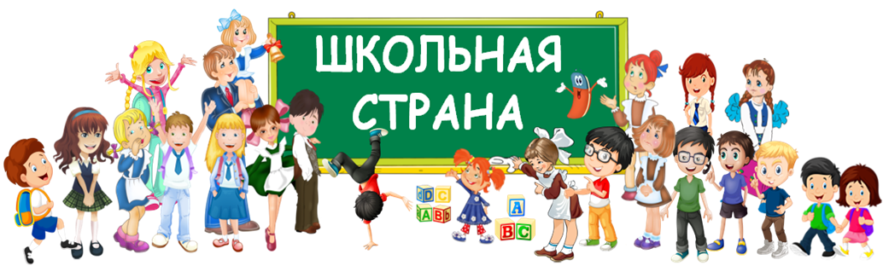

День знаний
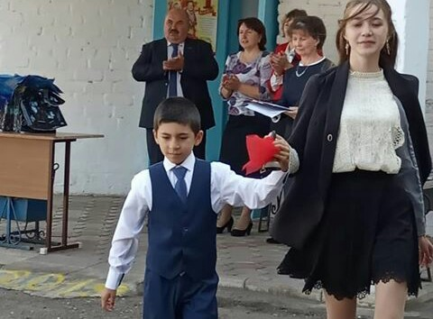
– волнующий, светлый праздник радости для первоклассников, день, полный ожидания и надежд для будущий выпускников. Этот день ярких красок праздничных букетов, запах новых учебников и тетрадей, звонких переливов школьного звонка.

Дорогие учителя! Вы выбрали себе трудную профессию. Ваша работа не знает перемен и выходных. СПАСИБО ВАМ, за непростой и благородный труд, мастерство и верность своему делу, тепло души и доброту ваших сердец!
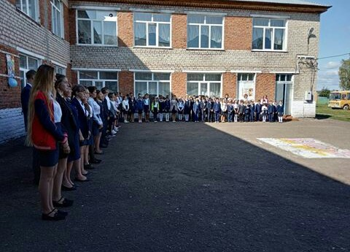
Для многих ребят этот год станет важным этапом взросления и саморазвития, ступенькой на пути к самостоятельной и творческой жизни. Первоклассники с волнением вступают в новый мир знаний и удивительных открытий, а выпускники готовятся с честью пройти последние испытания и защитить гордое звание образованного человека.
Дорогие учителя и родители, мы желаем вам новых творческих планов, неистощимых запасов энергии, мудрости и, конечно, большой доли терпения!
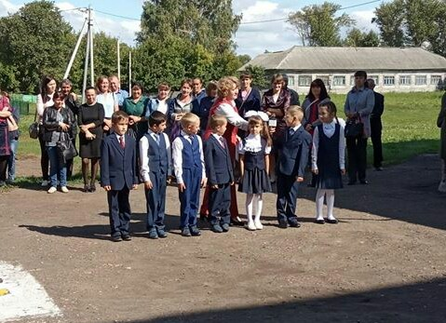

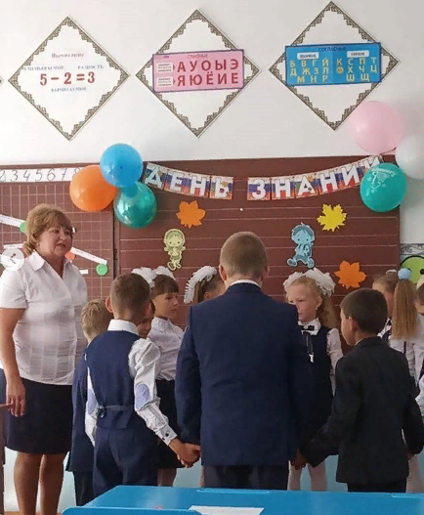
Что такое добро? Зло? Добро — понятие нравственности, противоположное явлению зла, обозначающее движение к безвозмездной помощи ближнему. Добро как намерение должно функционировать только не по принуждению воли.

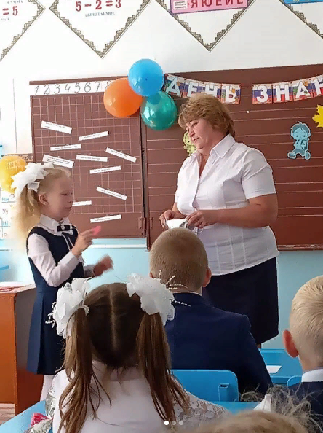
В отличие от зла, добро не выражается только волей к добру, потому что такая воля может быть корыстной, а значит независимой по отношению к нравственности. Истинное добро должно быть безвозмездным. В обычном смысле этот термин принадлежит ко всему, что получает у человека хорошую оценку, или ассоциируется со смехом, радостью и светом.

В рамках месячника "Экстремизму НЕТ" в МБОУ»Якушкинская СОШ» прошли классные часы на тему "Мир и добро".
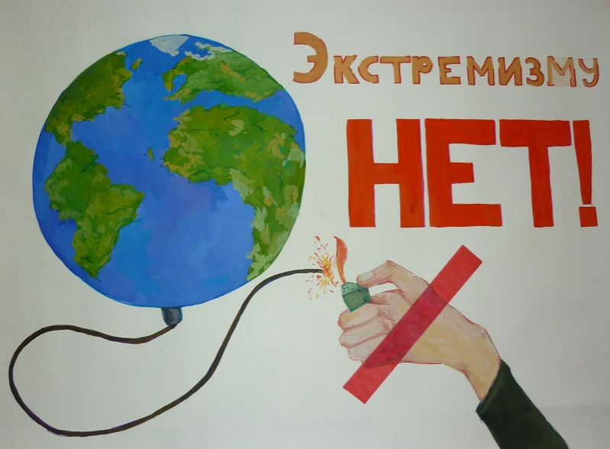
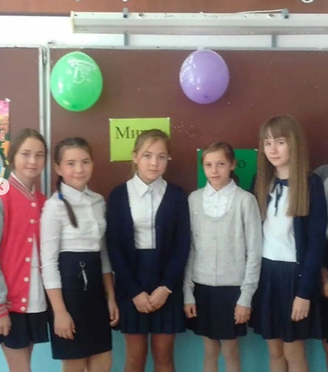

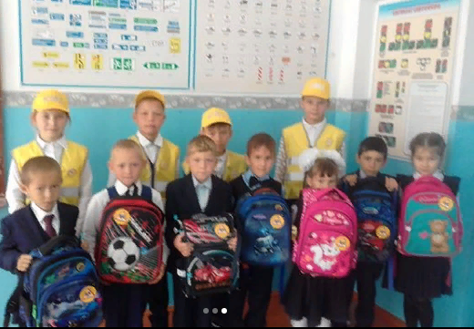
Отряд ЮИД МБОУ "Якушкинская СОШ" приняли участие в республиканской акции "Помоги первокласснику безопасно прийти в школу" и раздали световозвращающие элементы
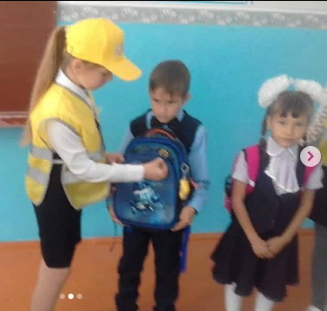
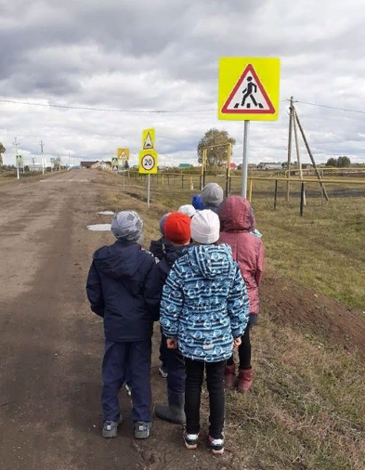
Ура!!!!!!! Я сегодня в первый раз отправляюсь в первый класс! Ходить по улице малыш не должен в одиночку :идешь, бежишь или стоишь – всегда ты за руку держись Для продвиженья вдоль дорогесть пешеходная дорожка. А где движение машин – не место детским ножкам! Если надо перейти тебе через дорогу, с этой целью по пути всегда есть переходы! Переходя по зебре сначала убедись, что все стоят машины – теперь поторопись! Есть знак «Подземный переход» –ступеньки вниз ведут! Спускайся смело и иди,ведь нет движенья тут. Еще один помощник есть для нашего движения – два глаза на одной ноге. Все светофор его зовути на зеленый свет идут. Пока идут, машины ждут. А красный – нет движению! Бывают иногда дороги небольшие где переходов нет, а вы пройти решили: смотри сначала влево, На право посмотри. Машины рядом нет? Теперь переходи. Из автобуса ты вышел сзади обходи, если хочешь ты дорогу сразу перейти! Если ехал ты в трамвае, все наоборот – спереди трамвай обходим, смотрим и - вперед. Хочу, дружок, сказать тебебудь осторожней на дороге, тогда не быть беде!
Обучающимся показали как правильно переходить дорогу,так же им был предложен просмотр обучающего видео.
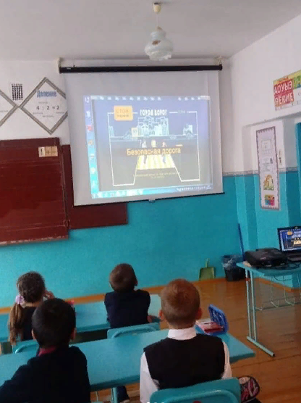
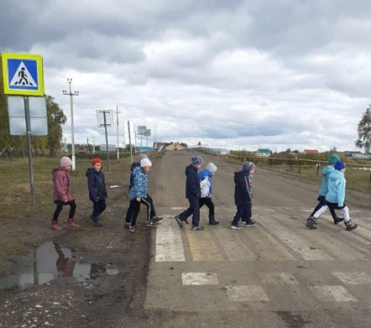

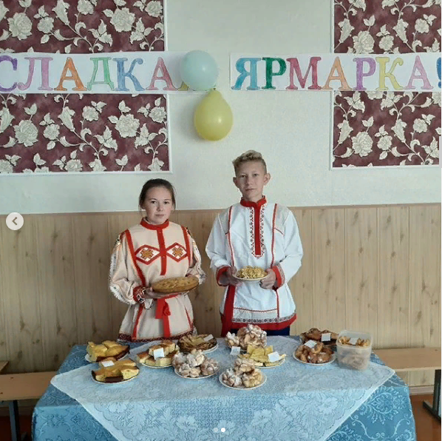
6 сентября в МБОУ "Якушкинская СОШ" прошёл конкурс национальной кухни в рамках осенней недели добра.
6 сентября с 10 часов школу наполнили невероятно аппетитные запахи! Участие приняла вся школа: ученики, учителя, родители и гости. Все с удовольствием покупали и ели сладости, которые испекли дети вместе с родителями.
Чего там только не было: пирожные, торты, круассаны, тирамису, шоколадные вафли и многое-многое другое. Ну, и, конечно, было огромное количество самых разных блинов: тоненькие блинчики и пышные оладьи, со сгущенкой, вареньем. Ярмарка была по-настоящему вкусная и очень сладкая!Все собранные средства пойдут на помощь людям оказавшимся в сложной жизненной ситуации.

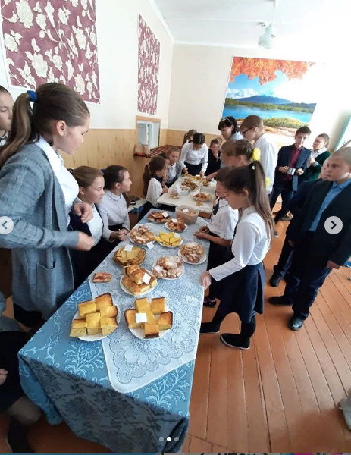
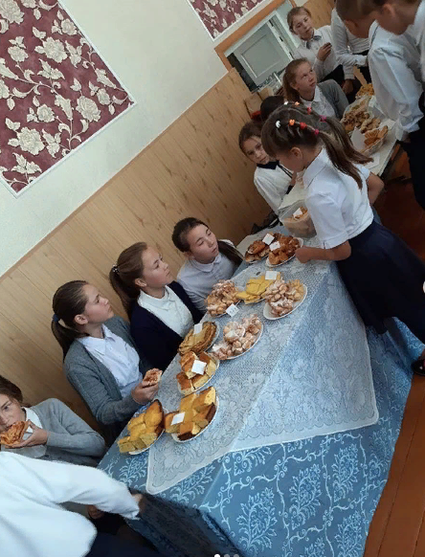
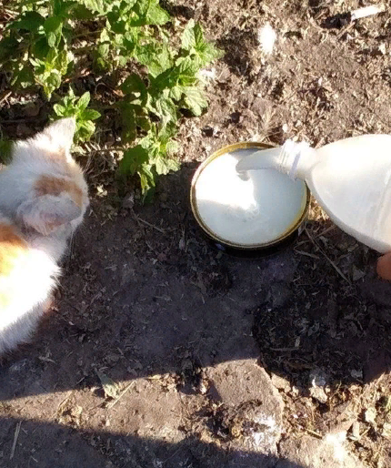
Доброта – это положительные качества, которыми должен обладать человек.
Добрый человек всегда поможет человеку, которому нужна помощь. Это и называется «Доброта».

Примеры доброты: Помогать старым людям (перейти дорогу, помыть полы, подмести, помыть посуду, помочь донести тяжелые сумки), подсказать дорогу человеку, который не знает, где находится это место, помочь родителям в уборке дома, помочь однокласснику объяснив как нужно делать домашнее задание или объяснить тему прошлого урока.

Обучающиеся нашей школы принли участие в акции «Делай ДОБРО». Они помогали пожилым людям,своим родителям,так же кормили бездомных животных и многое другое…
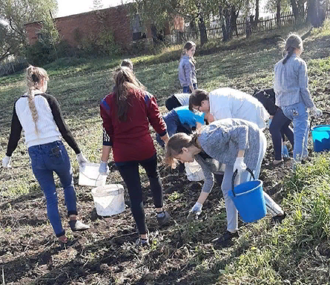
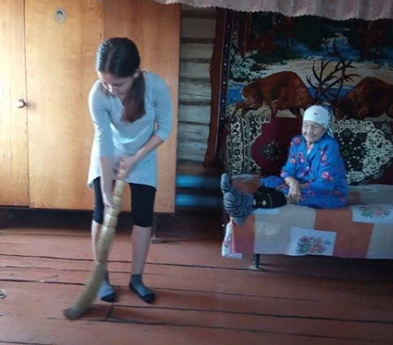

Физическая культура Якушкинской школы работает с целью активизации физкультурно-спортивной работы, укрепления здоровья, закрепления и совершенствования умений и навыков учащихся, полученных на уроках физической культуры, формирования у учащихся жизненно необходимых физических качеств, воспитания у школьников общественной активности и трудолюбия, творчества и организаторских способностей; профилактики асоциальных проявлений в детской и подростковой среде, выработки потребности в здоровом образе жизни.
14 сентября на базе Фомкинской школы прошёл турнир по мини-футболу, где команда нашей школы заняла 1 место!!!
Командир команды:Ендиряков Артём
Основные игроки:Фёдоров Никита, Хузяханов Айназ,Мустафин Ренат,Отрицаев Борис
Так же участвововали:Булатов Никита,Романов Егор,Школикоа Андрей,Казаков Никита,Иштулин Вячеслав
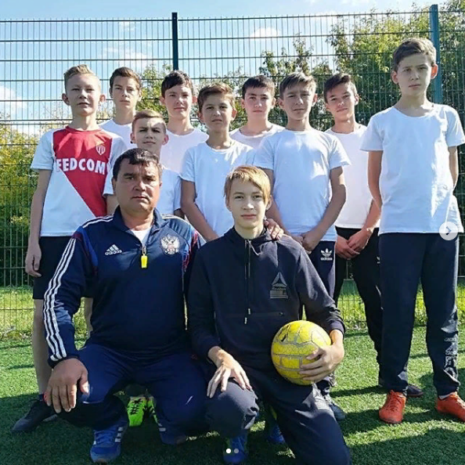
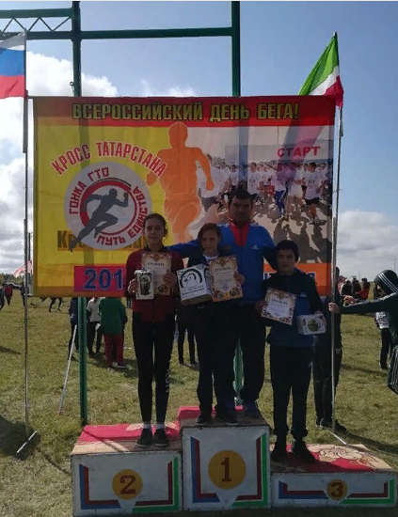
21 сентября в городе Нурлат прошло соревнование по легкой атлетике «Всероссийский День бега «Кросс Татарстана-2019». Где приняли участие наши обучающиеся и заняли призовые места.
1 место-Иванова Виктория
2 место-Тйбаторова Анжелина
3 место-Туйбаторов Павел

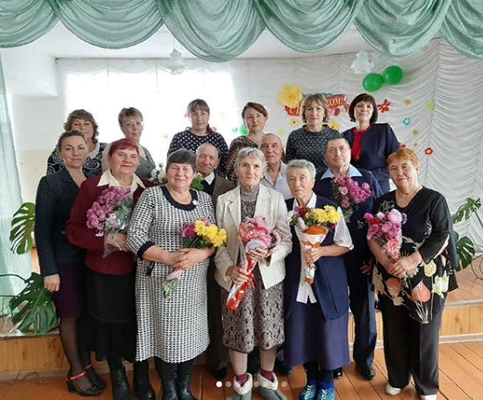
Ваше богатство — это годы ваши,
Что на висках разлились сединой,
И от морщинок стали вы чуть краше,
Окутавшись теплом и добротой.
Мы от души вас нежно поздравляем,
Пусть судьба ваша, как большой магнит,
Притягивает счастье, окрыляет,
И от болезней и невзгод хранит!
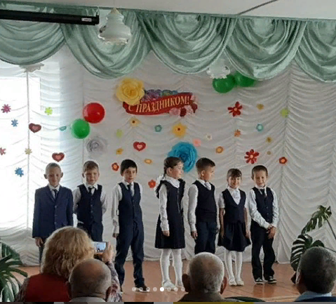
1 октября - Международный День пожилых людей. Этот праздник дает прекрасную возможность выразить глубокое уважение и сказать теплые слова благодарности всем пожилым людям за их добросовестный труд, за их огромный жизненный опыт, доброту, мудрость. В нашей школе 1 октября прошёл праздничный концерт, где обучающиеся нашей школы поздравили наших учителей ветеранов.
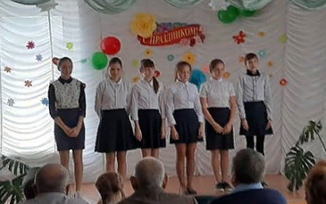

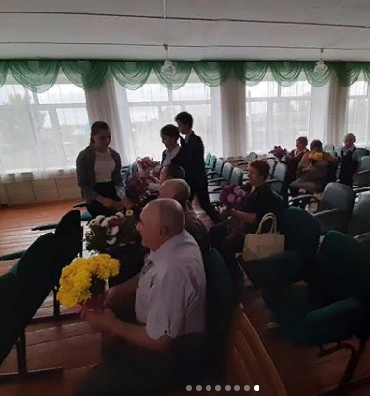
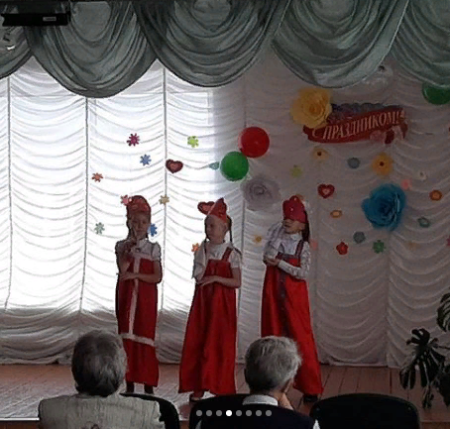

4 октября в нашей школе прошел праздник День Учителя. Этот день был очень насыщенным. Старшеклассники были в роли учителя, а сами учителя были обычными учениками. Уроки прошли на высоком уровне. После уроков силами обучающихся школы был организован праздничный концерт, посвященный ко Дню Учителя. Каждый класс представил по одному концертному номеру. Этот день понравился всем и запомнится надолго.

Осень! Удивительное слово! От него веет нежной грустью, печалью. Это самое красивое время года. Осень мы любим за щедрость полей и садов, за ясные дни, умытые ключевой прохладой лазурно-голубого неба; за красу лесов, писанных золотой и багряной краской. Осень - это время, когда кружатся листья. Кружатся в дивном танце. Недаром в эту осеннюю пору принято проводить осенние балы.
С 17 по 21 октября в МБОУ «Якушкинская СОШ» состоялся один из главных традиционных школьных праздников – Осенний бал, в котором участвовали ученики с 1 по 11 класс.

Редактор газеты: Туйбаторова Анжелина
Корреспонденты: Яковлева А. 7кл; Алексеева К. 8 кл; Галанцева К. 6 кл; Махянова Р. 5 кл
Фотограф: Елистратова К. 9 кл; Морозова Е. 8 кл

